MÅNEDSPLAN for november. AVDELING: LØVENE
TEMA: Meg selv, høsten og fellesskap
MÅL: Barna skal få kjennskap til kroppen og høsten.

Uke | Mandag | Tirsdag | Onsdag | Torsdag | Fredag
44 | TURDAG  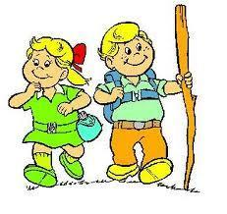 | MUSIKKSAMLING  . | 1.11  Språksamling i to grupper om «Meg selv og høsten». | 2.11  Forming. Vi vurderer barnegruppen. | 3.11  Språksamling i to grupper om «Meg selv og høsten»
45 | 6.11  TURDAG | 7.11  MUSIKKSAMLING | 8.11  Språksamling i to grupper om «Meg selv og høsten» | 9.11  Forming | 10.11  Språksamling.
46 | 13.11  TURDAG i nabolaget | 14.11  MUSIKKSAMLING | 15.11  Språksamling i to grupper om «Meg selv og høsten» | 16.11  Forming i to grupper | 17.11  Planleggingsdag.  Stengt.
47 | 20.11  TURDAG | 21.11  MUSIKKSAMLING | 22.11  Språkgrupper i to om «Meg selv og høsten» | 23.11  Forming i to grupper. | 24.11  Språksamling i to grupper om kroppen
48 | 27.11  TURDAG .  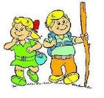 | 28.11  MUSIKKSAMLING. | 29.1 | 30.11 | 1.desember
Hilsen Auglendbarnehagene/ Hillevåg/ Løvene

